中国电科中国普天正式重组，着力提升信息通信产业链竞争力
来源：中国电子报、电子信息产业网 作者：徐恒
7月8日，中国电科与中国普天重组大会在京召开，重组工作正式启动。国资委党委书记、主任郝鹏在会上强调，要积极稳妥推进重组整合工作，全力以赴把新的中国电科建设好、发展好，扎实推进信息通信产业高质量发展，加快建设世界一流企业，更好担当信息通信产业“国家队”使命。
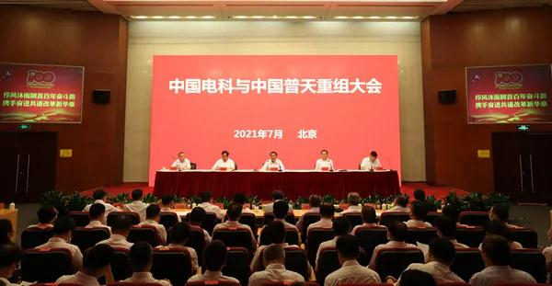

以提升产业链现代化水平为目标
“两家企业重组是提升信息通信产业链竞争力的实际行动，有利于加快构建自主可控、安全高效的信息通信产业链供应链；是推进国有经济布局优化和结构调整的务实举措，有利于推动企业在更高层次、更高水平实现资源优化配置；是加快建设世界一流企业的有效途径，有利于提升企业整体创新效能和竞争力，打造引领全球科技和行业产业发展的世界一流企业。” 郝鹏指出。
郝鹏强调，要坚决贯彻落实党中央、国务院决策部署，牢记“国之大者”，加快补短板，大力锻长板，打通产业链供应链“断点”“堵点”，打造信息通信领域原创技术“策源地”和现代产业链“链长”。要聚焦主责主业，立足产业报国，进一步提高核心业务的发展质量和效益，切实提高信息通信行业核心竞争力。要全面深化改革，始终用改革的办法破解发展中的难题，进一步调整优化布局结构，加大“两非”“两资”问题治理力度，不断优化集团管控机制，充分激发企业发展活力动力。要坚持党的领导、加强党的建设，扎实开展好党史学习教育，切实把国有企业的政治优势、组织优势转化为竞争优势、发展优势，以高质量党建引领保障高质量发展。
“中国电科与中国普天重组，是中国电科加快建设世界一流企业的重要行动，有利于调整优化国有电子信息产业布局，积聚更多创新要素、创新资源，提升供应链自主可控、产业链现代化水平；有利于抢抓新一代信息技术与各行业深度融合的机遇，推进数字产业化、产业数字化，加快发展壮大数字经济。” 中国电科相关负责人向《中国电子报》记者表示，“中国电科要坚决把思想和行动统一到党中央、国务院决策部署上来，增强’四个意识’、坚定’四个自信’、做到’两个维护’，确保重组工作圆满成功。”

重组整合工作将稳妥推进
郝鹏在会上要求，要积极稳妥推进重组整合工作，做到思想同频、目标同向、行动同步，凝心聚力共谋发展。要加强组织领导、压紧压实责任，中国电科要切实承担起主体责任，结合“十四五”规划抓紧制定科学的内部整合方案，坚持从实际出发，妥善处理解决各方面各环节问题，切实落实好全方位整合融合，确保重组工作平稳有序、取得实效。
中国电科相关负责人表示，推进重组过程中，中国电科将始终坚持党建引领抓融合，切实加强党的领导党的建设，做到“四同步”“四对接”，以高质量党建促进高质量融合。始终坚持改革创新抓融合，落实“两个一以贯之”，深入推进中国特色社会主义现代企业制度建设，妥善应对重组过程中的风险。始终坚持聚焦主责主业抓融合，突出战略引领、突出强军兴军、突出网信主业、突出科技创新，推动中国普天全面融入中国电科战略布局，壮大普天百年品牌，打造中国电科新的增长极。始终坚持精准精细抓融合，按照“一企一策”原则，通过加快发展一批、转型升级一批、改革调整一批、清理退出一批，精准精细、专业高效推进重组。始终坚持文化聚力抓融合，把握“一家人”“一家事”“一条心”，坚定不移尊重人、依靠人、发展人，强化队伍、抓好服务，团结激励广大干部职工干事创业。
据介绍，中国电科将充分发挥中国电科和中国普天干部职工的积极性、主动性、创造性，充分信任中国普天干部职工、充分依靠中国普天干部职工，精心谋划两个集团人员、业务、资产、管理、文化等深度融合工作举措，努力实现中国电科的科研、资金、品牌等优势和中国普天的加工、制造、市场等优势的有机融合，释放重组红利，放大重组效应，达到“1+1>2”重组目标。
记者了解到，中国电科拥有电子信息领域相对完备的科技创新体系，在电子装备、网信体系、产业基础、网络安全等领域占据技术主导地位，肩负着支撑科技自立自强、推进国防现代化、加快数字经济发展、服务社会民生的重要职责。目前，中国电科拥有包括47家国家级研究院所、11家上市公司在内的500余家企事业单位；员工20余万名，其中科研人员11万名；35个国家级重点实验室、研究中心和创新中心。中国普天前身源于国家原邮电部工业局和中国邮电工业总公司，逐步建立了新中国完整的邮电通信工业制造体系，拥有上市公司5家，员工约2万人，产品和服务遍及全球100多个国家和地区。

